3University of Plymouth

School of Engineering,

Computing, and Mathematics

PRCO304

Final Stage Computing Project

2019/2020

Insert your Project Title

Insert your Full Name

Insert your Registration Number

BSc (Hons) Insert your Programme Title

# Acknowledgments

感谢我的导师Paul Watson给了我无限的支持和反馈,我一直记得因为我口语不流利导致没有在meeting期间很好的介绍我自己的项目，导师单独跟我预约了时间让我可以更好的说明我自己的项目，即使meeting因为COVID-19的爆发而变成了Skype of Business meeting，我也非常感动。感谢我的家人在COVID-19的爆发期间支持我留在英国让我更好的完成学业，即使他们很担心我安全。感谢我的女朋友在COVID-19的爆发期间放弃回国的机会而陪在我身边一起完成final year project，即使跟我待在一起很危险。感谢学校给了我们一个免费的网上支持环境。

# Abstract

该报告论述开发一个在线文件管理系统的过程，项目主要功能包括用户登录注册、邮箱验证、文件上传下载、文件分享与接收、文档在线预览、文档转pdf等。开发过程基本按照敏捷开发方法，以核心需求为中心，进行迭代、增量开发。结合实际情况，以一周为一个迭代周期，共迭代4-5个周期。每个周期内完成相应的开发和测试，到最后一个版本完成全部开发任务和总体测试。开发技术包含后端的Node.js和Express框架，前端使用vue以及elementUI，数据存储选用mysql.

目录

1. Introduction 3

1.1 课题背景 3

1.2 当下状况 3

1.3 本课题研究的意义 3

1.4 本课题的研究方法 4

2. Method of approach 4

2.1 Positivism 4

2.2 Strategy and research design 研究设计 5

2.3 研究的时间和流程 6

2.4 数据分析(总结) 6

2.5 研究局限性 6

3. LSEP(Legal, Social, Ethical, Professional) 6

4. Project management 7

5. Stage1 7

6. Stage2 7

7. Stage3 7

8. Stage4 7

9. End-project report 7

10. Post-mortem 7

11. Conclusions 7

12. References 7

Appendix A. 用户指南 9

Appendix B. 项目管理 9

Appendix C. 9

Appendix D. 9

Appendix E. 9

Appendix F. 9

Appendix G. 9

Appendix H. 9

Appendix J. 9

Appendix K. 9

Appendix L. 9

Appendix M. 9

# Introduction

## 课题背景

当下的网络世界很发达，而大量的文件储存成文人们面临的主要问题，移动储存设备的局限性有携带不便，可能会丢失，使用不方便。因此，在网络上建立服务器储存管理用户的文件即建立文档管理系统时十分必要的。同时这个软件的客户目标是学生群体。设计出一个简洁，易懂，安全的针对学生的文件管理系统。

这种以学生为目标群体的文档管理系统，可以对学生提供很大的帮助。例如，学生在学校图书馆时，只需要上传文档到学生文档管理系统，在图书馆打开网页，为了防止排版错误还可以在线转换PDF格式下载。

## 当下状况

文件传送在最初的时候有三种方式：File Transfer Protocol（FTP）,Email以及“Network Neighborhood网上邻居”，这三种方式都在一定程度上实现了文件数据的交流。但是这些方式都主要面向一对一的传送，无法满足一对多的应用需求，在线文件虚拟管理系统就是很好的解决方式。

网络上有文档管理系统，有转换文档格式的网页，有在线编辑文档的程序。对于中国学生而言，Google Drive，MEGA这些网盘被封锁导致无法使用，暂不提及。DEGOO，TeraCLOID这些网站无法分享文件。115 Cloud，360 Cloud 需要付费使用。BOX 限制单个文件大小250M.smallpdf网页只可以将各种文件格式与PDF来回转换。

## 本课题研究的意义

为了设计出一个安全，操作简单，方便使用，适合学生用户的网络文档管理系统，必须使文档管理科学化，规范化，提高网络上文档管理的高效与安全性，因此建立一套有效且安全的文档管理系统使十分必要的。

此设计是针对网络时代数据的管理及共享需求而开发的文档管理的系统。这个程序可以实现用户管理，登录验证（采用MD5算法对用户密码加密，保护用户密码安全），可以上传&下管&理存放在服务器端的多种类型的文件，可以分享文件给其他用户，根据需要在下载的时候输出PDF格式的文件，在线预览上传的PDF文档等。该系统将来可能支持其他功能，例如多种文件的在线预览和在线修改；同一文件的历史备份；注册验证，登录验证，更多分享的方式等。

## 本课题的研究方法

首先从网上查阅文档管理系统的相关资料，了解同类的系统所拥有的主要功能和缺陷。分析文档管理系统的相关功能，结合本次Final Year Project(FYP)的相关需求写出需求分析；综合运用以前所学的相关知识（例如计算机网络、数据库等），选择MySQL数据库，在Javascript环境下基于ChromeV8引擎运用Node.js进行本次FYP的开发；在设计中以需求分析为基础，写出系统开发计划、实现流程及相关问题的实现方法；系统开发完毕后需要进行调试、测试和运行。本项目主要通过基于Node.js的Vue.js+MySQL开发一个在线文档管理系统，通过数据库管理网络资源。与FTP上传相比较有明显的优势。

## Vue.js

Vue.js是一个轻巧，高性能，可组件化的MVVM库，拥有简单上手的API；Vue.js是一个构建数据驱动的Web界面的库；Vue.js是一套构建用户界面的渐进式框架。与其他的重量级框架不同的是，Vue采用自下向上增量开发的设计。Vue.js的核心库只关注视图层，非常容易学习，容易与其他库或者已有的项目整合。Vue一般应用在针对具有复杂交互逻辑的前端应用，其可以提供基础的构架抽象，还可以通过AJAX数据持久化，凹征前端用户的体验。这样的好处是当前端和数据做一些操作的时候，可以用过AJAX请求对后端做数据持久化，不需要刷新整个页面，只需要改动DOM里需要改动的那部分数据。

## Mysql

MySQL是一个数据库管理系统，也是一个关系型数据库。是由Oracle支持的开源软件，这意味着任何一个人都可以使用，修改或者二次开发以满足需求。而且MySQL支持多种语言开发，也支持多种平台上运行，甚至是服务器或者桌面系统上。MySQ的性能卓越，其数据库没有用户数的限制，多客户可以同时使用同一个数据库，多客户机可以同时连接到服务器。MySQL的服务器稳定安全系数高，而且运行速度很快。MySQL社区和用户的活跃度高，提出问题后通常会很快的解决。

## Visual Studio Code

Visual Studio Code(VS Code/VSC)是一款跨平台的轻量级编辑器，支持多种语言和文件格式的编写。VSC支持自定义配置和主题，还可以自动保存，设置延迟保存时间或者设置文件失焦时保存。VSC集成了GIT，可以快速diff，修改文件后会有提示，代码可以智能提示。VSC自带的Emmet支持 html/jade/caa/less/sass/xml 。VSC有很多插件支持，一些好的插件会帮助开发。

## MVVM

## 撒大苏打飒飒打撒

# Method of approach

## 2.0 调查问卷

问卷是通过制作详细的问卷并要求受访者相应回答来收集数据的方法。问卷是与研究目标相关的一组问题，或者是进行调查的问卷。它是在社会研究活动中收集数据的常用工具。研究人员使用该工具准确，具体地测量社会活动的过程，并使用社会学统计方法来描述和分析数量，以获取必要的调查数据。

问卷，也称为问卷或问卷，是一种印刷品，可以以问题的形式系统地记录调查的内容。问卷可以是表格，卡片或簿记。设计调查表是进行查询的关键。完善的问卷必须具有两个功能，即将问题传达给被问者和使受访者乐于回答。为了完成这两个功能，问卷设计应遵循某些原则和程序并使用某些技能。

为了更好地理解不同人对图书管理系统的不同需求，我开发了以下问卷。总共发出了12份问卷，回收12份，有效12份。

下面的是调查问卷：

**A questionnaire on the scheme of the document management system**

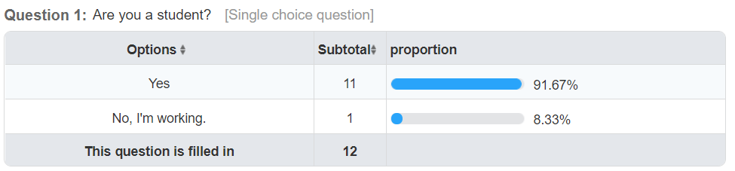

在接受调查的12个人中，绝大部分都是学生（91.67%），此程序也是针对学生群体，所以本调查问卷的答案是符合作者的需求的。收集的是有效的针对学生的数据。

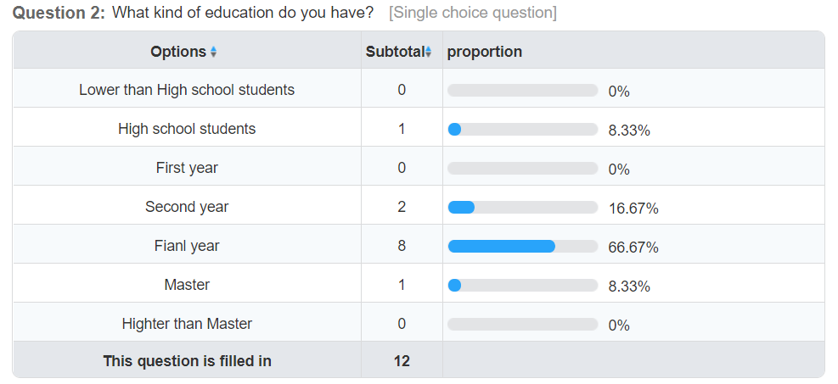

在接受调查的人中，大部分是fianl year 的学生（66.67%）和second year的学生（16.67%）。这些学生有自己的观点，有自己的经历。不会随便给一份答案，使得调查问卷的信息有保障。

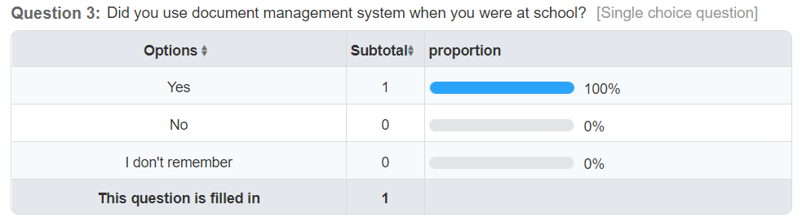

(Display this option when the “Question 1” chose “No,I am working”)

目前为止，已经工作的调查人员在上学的时候使用过文档管理系统，说明文档管理系统在之前就有人广泛的使用过。

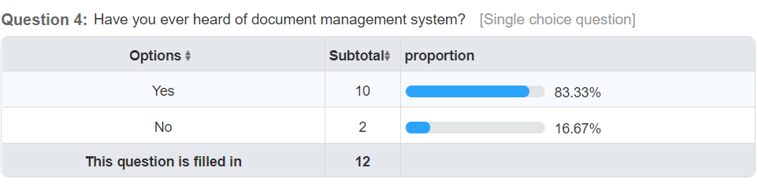

在调查的人员中，绝大部分都听说过文档管理系统（83.33%）。之后作者询问过未听说的人员（16.67%），他们听说过类似功能的系统，所以约等于全部听说过文档管理系统。

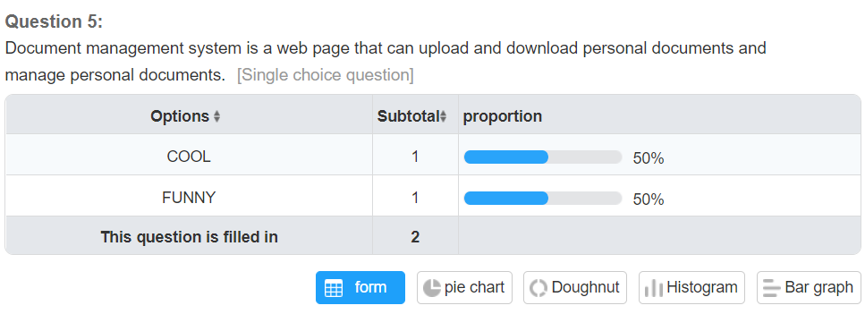

(Displayed when the option of “4.” people chose “No”)

此选项只是为了告诉第4题选择“No”的调查人员，介绍什么是文档管理系统。

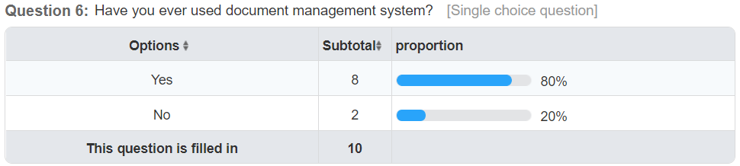(This option is displayed after selecting "YES" in the "4." option)

在听说过文档管理系统中的调查人员中，有绝大部分人都使用过文档管系统（80%），说明调查结果（第7题）是学生在使用过其他类似程序后想要的功能。

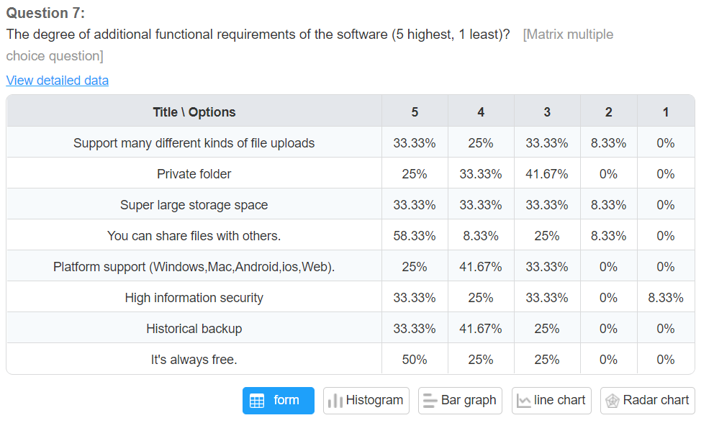

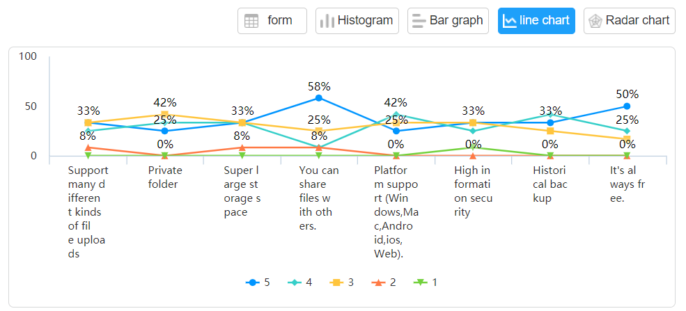

通过此题的得分可以看出，同学们最想要的功能是“分享”（5*58%）还有“免费使用”（5*50%），其次想要的功能是“多平台支持”（4*42%）和“备份”（4*42%）。所以我一定要满足的功能有文件分享和程序免费。争取满足的功能有多平台支持和备份。可以满足的功能是超大文件传输，私人文件夹和多种文件传输。

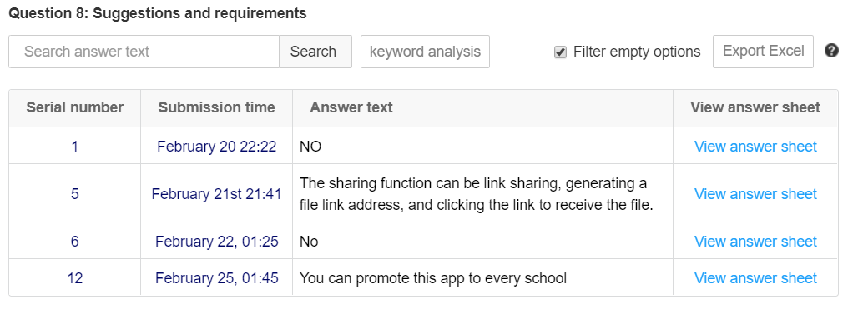

这些建议作者会认真考虑可行性，然后实施到程序中。

结论：

## Agile

Agile Software Development 中敏捷是软件开发中的一种方法，特指增开发，团队合作，持续计划和不断学习。敏捷在最终结果出现之前会有多次的迭代，迭代开发将在不断的收集和实施反馈中完成目标①。敏捷是一种思维方式，是一种价值观和原则，也是一种思考方式和行动方式。敏捷开发是短周期迭代和增量开发，在快速开发的失败中获得反馈，根据反馈进行接下来的开发。敏捷开发的好处是可以在早期进行交付，从而降低成本。而且及时了解市场需求，从而降低产品不适用的风险。

迭代：每次开发将过程拆分成多个小周期，每次小开发都是同样的流程，本质上是逐步的进行改进。开发者先快速发布一个最初的可运行版本，然后不断的迭代。每一次迭代都包含规划、设计、编码、测试和评估这五个步骤，不断的改进产品，修复bug，添加新功能。通过频繁的发布，以及跟踪前一次迭代的反馈，这样越来越接近完善的产品形态。

增量开发：指的是软件的每个版本都会增加一个用户可以感知的完整功能。也就是按照新增功能来划分迭代。而增量开发加上迭代开发才可以说是完整的敏捷开发。

敏捷开发有许多的框架，这些框架可以帮助项目变得更敏捷，例如Kanban，Scrum，DSDM,XP,Lean 等，作者使用的框架是kanban和Scrum。

## Scrum Framework

Scrum Framework是一个增量的，迭代的开发过程。在这个框架中，完整的开发周期包括许多小型的迭代周期，每个小的迭代开发周期称为一个Sprint，通常每个Sprint的长度为1到4周，作者在这个项目中Sprint的长度为1到2周。在Scrum中使用Product Backlog※附录product backlog 管理产品需求。在每个Sprint中， 开发的是在Product Backlog中价值最高的需求。

Scrum Framework的优势是专注在最短的时间内实现最有价值的部分；每间隔一段时间（一周或者一个月），就可以看到实际的可以上线的产品；按照商业价值的高低完成优先级更高的产品功能可以提高效；能够在开发进程中不断检查问题，并即使做出相应的调整，便于快速解决问题。

作者在每个Sprint中都进行以下活动：1. 参与Sprint Plan Meeting ※附录Sprint Plan Meeting ，确定这个Sprint的目标、演示日期、要完成的Backlog、Backlog的优先级等；2. 在下个会议时，将成果演示给导师和其他组员，目的是了解上次会议成员完成了哪些工作；3. 演示成果完毕，导师和组员提问问题，总结经验，讨论在下次会议前需要完成哪些工作，讨论有什么事情阻止我尽可能高效率的工作。

## Sprint Backlog

Sprint Backlog 是Scrum团队在Scrum Sprint迭代开打周期完成的任务列表，包含所有功能性和非功能性的所有功能。Sprint Backlog是为当前的Sprint选择的一组Product Backlog项目，以及一个为实现Sprint目标而提供产品增量的计划。Sprint Backlog也是开发团队在下一个增量中包含哪些功能和交付这些功能所需的工作的期望。同时，Sprint Backlog定义了开发团队所需要做的，澄清开发实现Sprint目标所需要的工作。总的来说，Sprint Backlog是一个动态的足够具体的计划，使项目的进度更容易理解。

另一方面，Sprint Backlog非常的醒目，当新的工作出现，开发者需要将新出现的工作添加到Sprint待办事项的列表中。随着任务的进行或者完成，更新每个任务的剩余工作量。如果计划中的某一部分失去了开发的意义，这部分可以被删除。这样是实时反应了团队在当前Sprint中完成工作的计划。而且，Sprint Backlog也可以监控Sprint进度，在Sprint的任何一点，都可以计算Sprint Backlog上所有剩余工作的总和。通过跟踪Sprint中其他的工作，开发的时候可以管理进度。

## Github

Github是一个基于Git的Web协作社区，有多种机制让不同的人协同一起对项目进行贡献。Github支持全平台，用户可以在任何终端上使用。用户可以随时共享代码和评论或者分享其他有意义的信息。Github有完整的协议支持，可以在线编辑文件，有私有的仓库托管，同时Github是现在最大的开源软件社区。

Github的作用有很多，首先可以托管代码，上传代码到云端，云端会备份，在不同的终端打开都可以看到自己上传的代码。其次可以为项目建立静态主页，搭建个人网站。最后，Github最初为了开发的管理而生，所以其具备了项目管理的特质。

## 单元测试

## 研究局限性

局限性是在国外写论文的永恒内容，所谓critical thinking的集中体现。

这一部分也是methodology的最后内容也是精华所在。

在这里同学们要详细的介绍一下在进行本研究时遇到的若干问题和挑战。

例如，样本的规模相对较小对研究的可靠性产生了挑战；再比如，仅使用定性（定量）研究所产生的问题等等。

# LSEP(Legal, Social, Ethical, Professional)

法律、社会、道德和专业问题是核心评估类别之一。 因此，我们建议你在你关于这 个问题的最后报告中写600字左右。 如果你想写更多（这很好），那么也许包括一个 附录，特别是关于这个主题，然后包括一个300-500字的摘要在报告的主体。

## Legal

数据的保护非常重要，欧洲数据保护主管（EUDPS）建议指出，尽管并非每个信息安全事件都是个人数据事件，但每次个人数据都有都是一次信息安全事件。通用数据保护法规 （GDPR）是一部影响甚广的法规，规定公司如何处理欧盟内部公民的个人数据。GDPR第33条和第34条概述了在发生数据事件时通知监管机构和受影响数据主体的要求。 根据GDPR立法，如果发生“导致意外或非法破坏，丢失，校正改，称为授权的事件”，企业必须向数据保护机构（DPA）（也称为监管机构（SA））报告数据规模事件。

## Social

本程序没有能力和权力识别用户的影视内容，用户可能会利用此系统存储和传播不良或盗版影视。而此类行为违背了社会的价值原则和社会规范，。 相当数量人的利益，不良影视的传播会影响相当数量人的心理健康。而且这样产生了社会问题中人的道德的必然选择，例如是选择免费的影视还是举报相关影视。

## Ethical

伦理道德对软件的开发具有深刻的影响。软件开发者是现实社会中的人，其行为收到伦理规范的制约。软件开发的立项，过程和结果等方面，都能体现出软件的伦理价值倾向，社会集有的道德规范通过软件开发者，进而隐含在软件之中。在行为道德选择方面，软件的开发者和使用者都会对软件的使用造成相应的影响。开发者可以根据个人喜好向软件的源代码中加入恶意代码使得软件造成相应的负面效应。

## Professional

技术能力不足以完成本项目，作者在一开始想要自己完成PDF在线预览的功能，在仔细了解过后发现当下流行且使用最广泛的PDF有10万行代码，个人能力不足以胜任。

遇上了什么难处

# Project management

# Requirements

确定明确的系统需求需要进行全面的需要分析，需求分析的主要目的是通过详细的需求调研，收集分析数据，设计出应用系统的逻辑模型和功能模型，这一过程是整个应用系统开发过程中最为关键的一个环节，只有准确无误地把握目标用户的真实需要，开发出的应用系统才能真正被目标用户认可并且得到进一步的发展。

本报告研究的网上文档管理系统主要是针对学生用户在学术交流以及知识共享时无法方便保存和分享的痛点而提出的。最初的需求想法源于作者本人以及同学的文档资料频繁丢失以及远程分享的不方便，为了进一步的确认这个需求的适用性和必要性，进行了大量的问卷调查及分析，详细的数据见本报告调查问卷部分，以下为具体的需求。

## Function Requirements

为了呈现参与者、系统以及它们之间的关系，本报告采取基于用例的分析方法，用例分析源于面向对象技术，是一种以用户为中心，通过明确事件、人员和其相互关系阐明功能需求的方式。本系统面向的用户主要为学生，事件包括用户的注册、登录、注销，登录后文档的上传、下载、预览，以及向其他用户分享文档等。

### User Sign up/Log in/Log out

用户管理，包括新用户的注册，已注册用户的登录和注销，这是每个系统必有的功能，也是最基础的功能。要使用本系统，首先需要先注册账号，也就是用户名和密码，执行这个操作后才能进行后续的操作，成功注册后即可登录执行相关文件的操作，当然登录后用户还可以进行定期密码更改，提高账户的安全性。

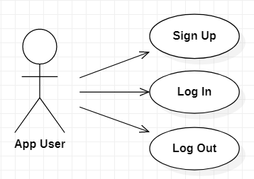

### File Operations

首先用户成功登录后才能操作相关文件，最初用户空间中并不包含任何文件，用户可以上传本地的文件到系统中，这样文件保存在云端，用户即可不受地域限制的查看文件，同时还可以在线预览，如果文件太大，预览速度比较慢的情况下还可以下载到本地进行使用，当然，如果用户确定一些文件不再需要，则可以删除文件，但是删除文件时需让用户进行再次确认，防止用户误删。

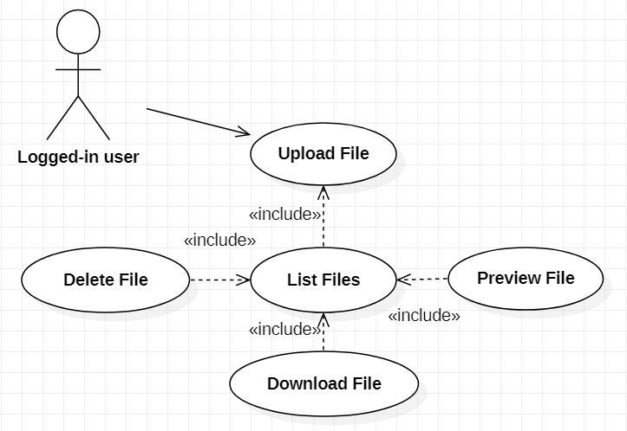

### Share Operations

分享功能涉及到至少两个用户的交互，首先分享者选中需要分享的文件，然后输入接受分享文件的用户名后即可向其他用户分享文件。接受分享文件的用户在登录后即可看到分享的文件信息，包括分享用户信息，分享的文件名称和分享的时间。用户经过筛选后可选择接受分享文件，然后此文件就会保存在当前用户所拥有的文件列表中，也可以选择拒绝分享文件。

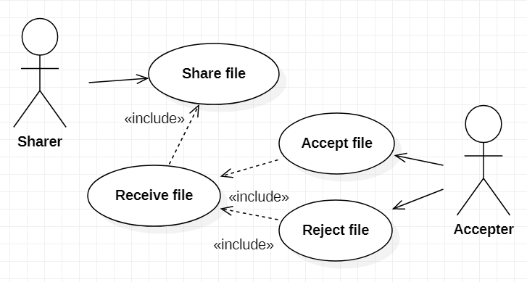

## Non-Function Requirements

作为功能需求的补充，非功能需求是指那些不直接与系统的具体功能相关的一类需求，但它们与系统的总体特性相关。它源于用户的限制，并且与系统的开发过程有关，考虑到本系统的特点与时间约束等情况，提出以下相关要求。

### Security Requirements

整个系统涉及广域网、局域网数据传输以及用户私有数据的安全性，因此提供一定的信息安全措施是非常重要的。本系统需要建立一定的安全策略，尤其是在用户注册或登录时必须进行必要的身份认证，防止常规的安全威胁，比如机器暴力破解密码等。

### Quality Requirements

由于本系统主要面向学生以及考虑到对未来系统的升级，因此对系统提出了如下一些质量要求。

易用性。要求设计的系统对用户的接口友好易用，针对不同年级的学生都可以很容易便捷的使用系统的各种功能。

可扩展性。系统的设计应适当考虑到以后的多平台支持等问题。如今移动终端盛行，但是与浏览器终端相比，只是界面显示不同，底层支撑的数据还是一样的，因此需要系统设计时适当考虑数据与界面显示的解耦，以方便系统维护及未来多平台扩展。

## User Stories

|  |  |  |  |
| --- | --- | --- | --- |
| StoryID | Description | Points | Risk |
| 1 | As a new application user, I want to sign up for an account, so that I can start using the system as an existing user. | 3 | Low |
| 2 | As an application user, I want to login to the application using a registered account, so that I can use the application, store my files and share them with other users. | 3 | Medium |
| 3 | As a logged in application user, I want to logout of the application, so that on one else can view and manipulate my files. | 1 | Low |
| 4 | As a logged in application user, I want to upload a file to the system, so that I can store my document resources securely and persistently. | 2 | Low |
| 5 | As a logged in application user, I want to view a list of my files I have already uploaded, so that I can select a file to preview online and download locally. | 1 | Low |
| 6 | As a logged in application user, I want to preview a file online, so that I can quickly know and find out what I am interested in the file. | 5 | Medium |
| 7 | As a logged in application user, I want to download a file locally, so that I can edit the file content and then upload, for example, a semi-finished paper. | 2 | Low |
| 8 | As a logged in application user, I want to delete a file that I no longer need, so that I can save my storage space and facilitate the management of useful files. | 1 | Low |
| 9 | As a logged in application user, I want to share my valuable files with other registered users, so that I can transfer files remotely, avoiding geographical limitations. | 5 | Medium |
| 10 | As a logged in application user, I want to view a list of files that other users have shared with me, so that I can preview the contents of the selected file and decide whether to keep it. | 2 | Low |
| 11 | As a logged in application user, I want to accept files shared by other users, so that I can save the new file in my own file list for later reference. | 4 | Medium |
| 12 | As a logged in application user, I want to reject worthless files shared by other users, so that I can clear my shared file receiving list for future valuable file sharing. | 2 | Low |

# Architecture and Design

## System Architecutre

[暴力破解](https://www.baidu.com/s?wd=%E6%9A%B4%E5%8A%9B%E7%A0%B4%E8%A7%A3&tn=SE_PcZhidaonwhc_ngpagmjz&rsv_dl=gh_pc_zhidao" \t "https://zhidao.baidu.com/question/_blank)就是跟据字典里的帐号密码不断地登录尝试,若登录失败,立即再用另一个,这样[暴力破解](https://www.baidu.com/s?wd=%E6%9A%B4%E5%8A%9B%E7%A0%B4%E8%A7%A3&tn=SE_PcZhidaonwhc_ngpagmjz&rsv_dl=gh_pc_zhidao" \t "https://zhidao.baidu.com/question/_blank)只要字典里的假设密码够多,总会被解出来.如果加上验证码,验证码是每刷新一次随机产生一个,（如果登陆不成功便自动刷新），这样就加大了破解的难度，保证了网站用户的安全性。

## GUI Desgin

## Inteface Desgin

## Database Design

# Development and Implementation

## User Management

### Sign Up

### Sign In

## File Management

## Share Management

# Testing

## Testing Overview

## Testing Method

## Testing Cases

## Testing Results

# End-project report

在尝试一些反 思性写作之前，你应该进行一些反思性思考。 花时间考虑正在考虑的“项目的核心 方面”的预期目的和好处，以及你对它所做的选择。

关于项目的每一个核心方面，问问自己： •

什么进展顺利什么进展不顺利？ 为什么是这样？所考虑的方面在多大程度上是负责任的（相对于其他因素，例如你自己的 表现）。 你的经验是否与文献中的大量知识相一致？在多大程度上，上述原因导致您重新考虑您对给定方面所做的选择？

# Post-mortem

重新列出项目的目标，并批判性地（和无情地）评估您是否 达到了目标

# Conclusions

# References

<https://www.archimetric.com/%E4%BB%80%E4%B9%88%E6%98%AF%E6%95%8F%E6%8D%B7%E8%BD%AF%E4%BB%B6%E5%BC%80%E5%8F%91%EF%BC%9F-123/>

<https://vsalm-hols.readthedocs.io/zh_CN/latest/concepts/about-agile-software-development.html>

<http://www.scrumcn.com/agile/scrum-knowledge-library.html>

<https://blog.csdn.net/liuchunming033/article/details/22410111>

# Appendix A. 用户指南

# Appendix B. 项目管理

# Appendix C. product backlog

product backlog是一个按照商业价值排序的需求列表，列表条目的体现形式通常为User Story。

产品待办事项列表是产品中所需的一切的有序列表。它是对产品进行任何更改的唯一要求。该产品负责人负责产品Backlog，包括它的内容，可用性和排序。

产品待办清单永远不会完成。它的最早开发提出了最初已知和最容易理解的要求。产品待办事项随着产品和使用环境的发展而变化。产品积压是动态的；它会不断变化，以识别产品需要合适，具有竞争力和有用的产品。如果存在产品，则其产品待办事项列表也存在。

产品待办清单细化是向产品待办清单中的项目添加明细，估计和订单的行为。这是一个持续的过程，在此过程中，产品负责人和开发团队就产品待办事项的详细信息进行协作。在产品待办事项列表细化期间，将对项目进行检查和修订。

多个Scrum团队通常在同一产品上一起工作。一个产品待办列表用于描述该产品的即将进行的工作。然后可以使用将项目分组的产品积压属性。

<https://www.scrum.org/resources/what-is-a-product-backlog>

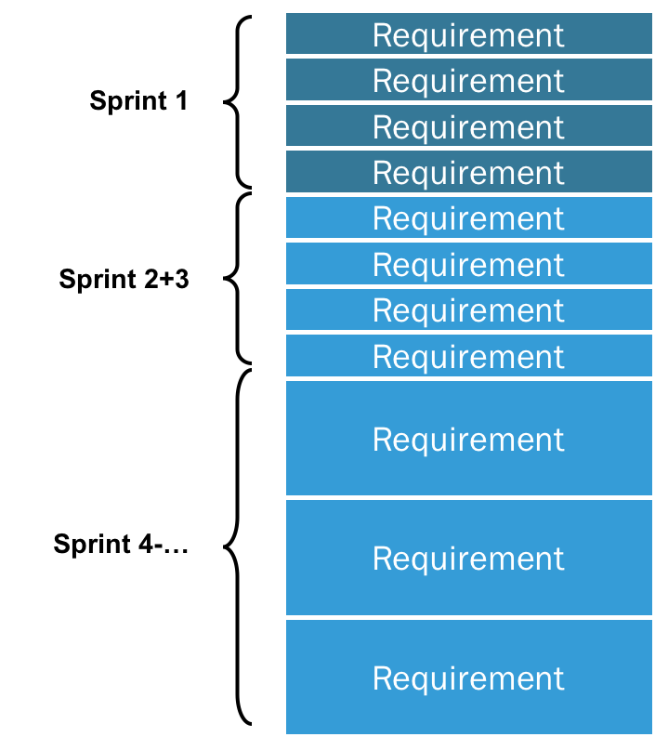

# Appendix D.Sprint Plan Meeting

正常Sprint Plan Meeting流程：

会议时间：4-8小时

会议目标：Product Owner和Team一起对这个Product Backlog进行评估，制定发行版本和冲刺(Sprint)计划的主要依据。

会议流程：

1 确定Sprint目标

2 Product Owner介绍其需要评估的Product Backlog中的内容，Team进行评估Product Backlog。

3 确定Sprint Backlog：由PO和Team讨论决定，每个Product Backlog都要有开发团队给出的时间及责任人（具体包括：编码，测试，代码评审，会议，新技术应用，文档等要素）

4 确定如何演示的产品，以及获得共识的“完成”标准。

5 确定日程安排：起止时间、演示日期、Daily Stand-up Meeting时间地点

会议结果：

会议结束，向所有成员发送Sprint Plan Meeting minutes

作者会议流程：

作者会议时间：1+小时

作者会议目标：导师和组员一起展示成果，探讨程序和互相评估，制定Sprint计划。

作者会议流程：

1. 导师发放开会时间（一般在每周二的上午11点到12点）
2. 展示Trello 的成果
3. 展示各组员上一次Sprint的成果
4. 导师提问，组员提问
5. 导师建议总结，组员建议
6. 确定接下来Sprint的内容
7. 会议结束

# Appendix E.

# Appendix F.

# Appendix G.

# Appendix H.

# Appendix J.

# Appendix K.

# Appendix L.

# Appendix M.